Бөлім: | Роботтардың жарысы
Педагогтің аты-жөні | Ширинова Каршига Алтынбекқызы
Күні: | 07.03.2022 жыл
Пәні: | Информатика
Сынып: 5 «А,Ә» | Қатысушылар саны: | Қатыспағандар саны:
Сабақтың тақырыбы | Робо-сумо
Оқу бағдарламасына сәйкес оқыту мақсаттары | 5.3.3.4 – объектіні табу үшін ультрадыбыстық датчикті пайдалану;  5.3.3.3 – робот қозғалысын ұйымдастыруға арналған түс датчигін қолдану.
Сабақтың мақсаты | – объектіні табу үшін ультрадыбыстық датчикті пайдалану;  – робот қозғалысын ұйымдастыруға арналған түс датчигін қолдану.
Сабақтың барысы
Сабақтың кезеңі/ уақыт | Педагогтің әрекеті | Оқушының әрекеті | Бағалау | Ресурстар
Сабақтың басы  2 мин  Өткен сабақты пысықтау  3 мин  Жаңа  Сабақ  10 мин | Ұйымдастыру кезеңі:  Оқушылармен амандасу, түгелдеу.  Өткен сабақты «Миға шабуыл» әдісі арқылы оқушыларға сұрақтар қоямын.  1.Жетекші платоформа деген не?  2.Жетекші платформаны жинау үшін қандай прог рамманы пайдаланады?  Жаңа сабақтың тақырыбы мен мақсатын таныстырамын.  Жаңа сабақты презентация және Youtube браузері арқылы оқушыларға түсіндіремін.  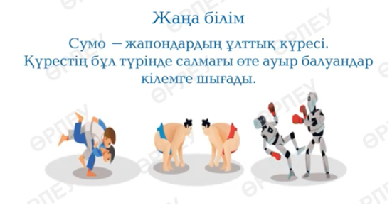  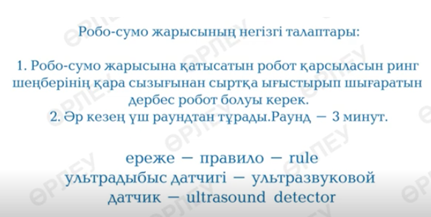  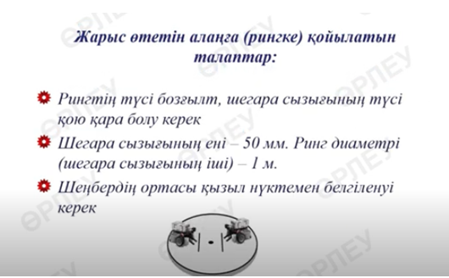 | Мұғаліммен сәлемдеседі.  Оқушылар берілген жауап береді.  Презентациядағы мәліметтермен танысып шығады және Youtube браузері арқылы бейнежазбаны тамашалайды. | Оқушылар бір-бірінің жауаптарын тексереді | Сұрақ, презентация  Презентация, оқулық, компьютер
Ортасы  7 мин  8 мин  10 мин | 1 – тапсырма 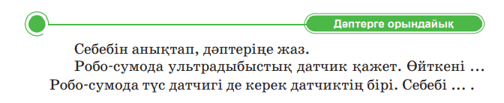 2 – тапсырма  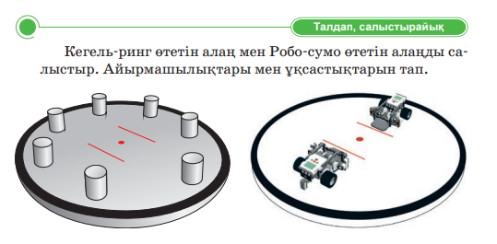  3 – тапсырма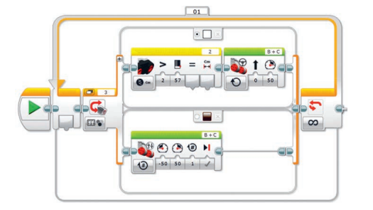 | Оқушылар берілген тапсырманы дәптерде  орындайды  Оқушылар берілген тапсырманы дәптерге орындайды  Оқушылар берілген тапсырманы компьютерде орындайды | Оқушылар себебін анықтап, джәптерге жазады  Оқушылар берілген тапсырма бойынша айырмашылықтары мен ұқсастықтарын жазады  Оқушылар берілген тапсырманың программасын құрады. | Оқулық, дәптер  Оқулық, дәптер  Оқулық, компьютер
Бекіту  3 мин | Кері байланыс:  Бүгінгі сабақта не үйрендім?- деген сұраққа жауап беру. | Оқушылар сұраққа ауызша жауап береді. | Мадақтау сөздері арқылы бағалаймын. | Сұрақтар, мадақтау сөздері: «Жарайсың!»,  «Тамаша!»,  «Жақсы!»,  «Талпын!».
Үй тапсырмасы  2 мин | 23 тақырыпты оқу | Оқушылар берілген тапсырманы дәптерлеріне жазып алады. |  | Күнделік, оқулық.

Директордың оқу ісі жөніндегі орынбасары: О.Маханбетов

